Številka: 900-0004/2021-366
Datum: 18. 5. 2021

OBČINSKEMU SVETU

MESTNE OBČINE NOVO MESTO

ZADEVA: | Odgovor na ustno vprašanje člana Občinskega sveta
NASLOV: | Stanje defibrilatorjev
ZVEZA: | Ustno vprašanje svetnika Adolfa Zupana, podano na 19. seji Občinskega sveta Mestne občine Novo mesto dne 22. 4. 2021, št. 900-0004/2021-366
POBUDA/  VPRAŠANJE: | Stanje defibrilatorjev  Kakšno je njihovo število, lokacije in ureditev vzdrževanja
ODGOVOR: | V prilogi prilagamo seznam AED-jev v MO NM z vsemi vzdrževalnimi ukrepi, za katere skrbi Zdravstveni dom Novo mesto. Skrbniki AED-jev so bili določeni in pisno obveščeni z navodili o rednem pregledovanju naprav. ZD NM je za skrbnike naprav dopolnil obvestilo o pravilnem načinu rednega vzdrževanja in obveznem trimesečnem obveščanju o stanju AED-jev. V kratkem bodo organizirali tudi kratko izobraževanje preko AV konference.

Pripravila:

po pooblastilu župana, št. 100-38/2009-146 (409) z dne 31.8.2020
mag. Mateja Jerič
vodja Urada za družbene dejavnosti

dr. Vida Čadonič Špelič
direktorica

Priloga: seznam defibrilatorjev
Seznam kontaktnih oseb za AED-je Defibtech na področju MO Novo mesto (Javno dostopni)

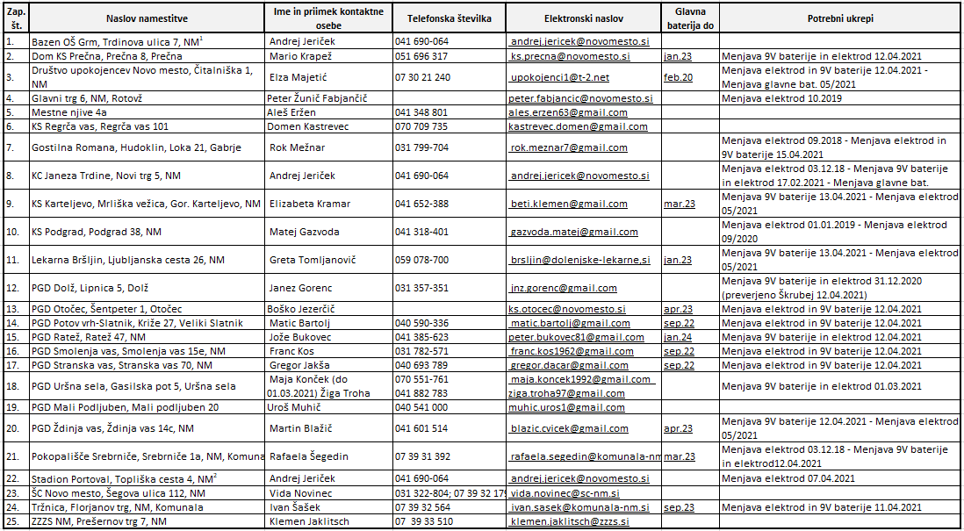

OPOMBE:
- Defibrilator se nahaja v notranjosti objekta, pri bazenu samem.
- Stadion je ograjen, zato je za vstop potrebna posebna kartica, ki odpre vrata. Defibrilator se nahaja na objektu znotraj ograjenega prostora stadiona.

